TECNOLOGÍA

UNIDAD 2: Relacionar objetos de la cotidianeidad con las necesidades que satisfacen.
GUÍA Nº8
Nombre del estudiante: |  | Primero Básico
Fecha:
Objetivos generales:
OA1: Crear diseños de objetos tecnológicos, a partir de sus propias experiencias y representando sus ideas, a través de dibujo a mano alzada o modelos concretos, y con orientación del profesor.

Objetivo de la clase:
- Crear un objeto concreto a raíz de la solución a un problema.

Queridos Apoderados,
En esta guía se pretende que los niños y niñas puedan tomar consciencia de que aunque tienen 6 o 7 años, son igualmente capaces de imaginar, inventar o crear objetos que pueden servir para solucionar problemas.

PRIMERA TAREA:
- Instrucciones: Los invito a pensar en lo siguiente→

¿Cómo se podría andar en bicicleta sin mojarse cuando llueve?

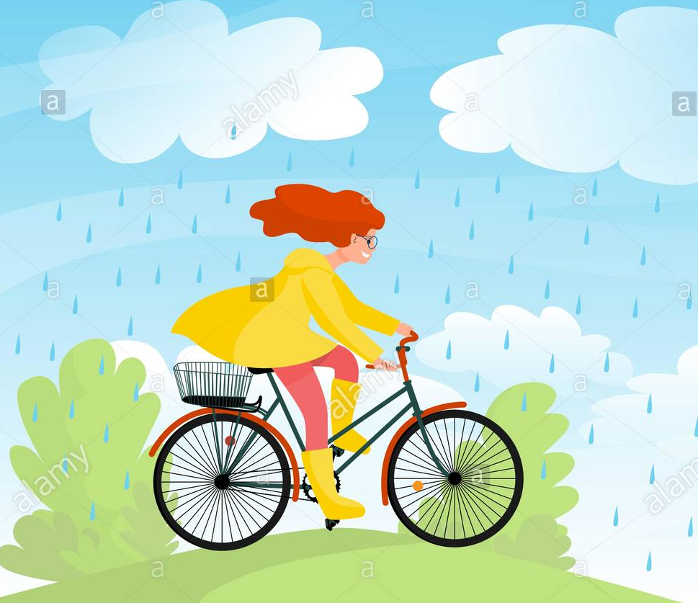

SEGUNDA TAREA:
- Instrucciones: Dibuja 2 posibles soluciones al problema planteado anteriormente. Piense en qué podrían agregar a la bicicleta o a su vestimenta para no mojarse en un día de lluvia.

TERCERA TAREA:
- Instrucciones: ¡Manos a la obra!

Materiales:
  - Hoja blanca de block (idealmente)
  - Lápices de colores
  - Pegamento
  - Algodón
  - Pedazos de papel
  - Revistas o diarios

Procedimiento:

1. En una hoja blanca dibujar a una niña o niño andando en bicicleta bajo la lluvia.
2. Para crear las nubes utilizar ALGODÓN.
3. Para crear la lluvia PINTAR o utilizar pedacitos de PAPEL.
4. Para el suelo pueden pegar con cola fría tierra o usar papel cortado para hacer pasto.

  - La idea es que con materiales reciclados, hojas de diario, de revista, cajas de cartón, telas o lo que tengan en sus casas CONSTRUYAN la idea que se les ocurrió para no mojarse andando en bicicleta.

Por ejemplo:
Si se les ocurrió hacer un paraguas que va pegado a la bicicleta, crear un paraguas con materiales y agregarlo a su dibujo.

Si se les ocurrió crear una ropa especial utilizar quizás pedazos de tela o papel para confeccionarla.

